EDITIONS GERARD LOUIS


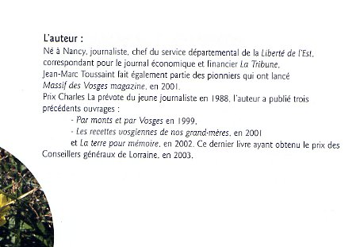
Couverture cartonnée

Format : 210 x 240

128 pages

Prix : 20,00€

ISBN : 9782914554648

BON DE COMMANDE
Je désire commander ___ exemplaire(s) de l'ouvrage PERIL VERT SUR LES VOSGES
Au prix parution de 20,00€ soit _______
Frais d'expédition par livre 3,00 € soit _______ |  | A faire parvenir à  Gérard Louis éditeur B.P. 9  F 54740 HAROUE  tél. 03 83 52 49 08 – fax. 03 83 52 49 90  site : www.gerard-louis.com  courriel : pli.louis@free.fr  __________________  ou chez votre libraire
Total commande Ttc : _______
Nom ..........................  Prénom ........................  Adresse ….................................................  …................................................................  CP …............ Ville …............................. | Règlement à joindre à la commande  par chèque ou en espèces

